MANGRARA TONGKONAN

Kajian Teologis Terhadap Nilai-nilai yang Terkandung dalam Upacara  
**Mangrara Tongkonan** di Dusun Paken, Lembang Tongariu  
Kecamatan Sesean Suloara', Kabupaten Toraja

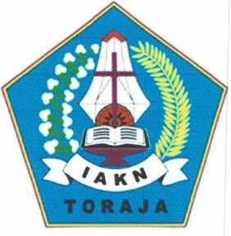

SKRIPSI

Diajukan kepada Fakultas Teologi dan Sosiologi Kristen  
Institut Agama Kristen Negeri (IAKN) Toraja sebagai Persyaratan  
Memperoleh Gelar Sarjana Theologi (S.Th)

SIPRA MEILANI NIKO  
2020185931

Program Studi Teologi Kristen  
FAKULTAS TEOLOGI DAN SOSIOLOGI KRISTEN

MANGRARA TONGKONAN

Kajian Teologis Terhadap Nilai-nilai yang Terkandung dalam Upacara  
**Mangrara Tongkonan** di Dusun Paken, Lembang Tongariu  
Kecamatan Sesean Suloara', Kabupaten Toraja

SKRIPSI

Diajukan kepada Fakultas Teologi dan Sosiologi Kristen  
Institut Agama Kristen Negeri (IAKN) Toraja sebagai Persyaratan  
Memperoleh Gelar Sarjana Theologi (S.Th)

SIPRA MEILANI NIKO  
2020185931

Program Studi Teologi Kristen  
FAKULTAS TEOLOGI DAN SOSIOLOGI KRISTEN

Judul : Mangrara Tongkonan

Subjudul : kajianTeologis Terhadap Nilai-nilai yang Terkandung dalam Upacara Mangrara Tongkonan di Dusun Pa ken, Lembang Tongariu, Kecamatan Sesean Suloara', Kabupaten Toraja Utara

Disusun oleh :

Nama : Sipra Meilani Niko

NIRM : 2020185931

Program Studi : Teologi Kristen

Fakultas : Teologi dan Sosiologi Kristen

Setelah dikonsultasikan, dikoreksi, dan diperbaiki berdasarkan arahan dosen pembimbing, maka skripsi ini disetujui untuk dipertahankan pada ujian skripsi yang diselenggarakan oleh Fakultas Teologi dan Sosiologi Kristen, Institut Agama Kristen Negeri (IAKN) Toraja.

Tana Toraja, 16 September 2022 Dosen Pembimbing

Pembimbing II,

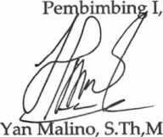

NIP. 197711222009011007

Ones Kristiani Rapa',S.Th,M.Si

li

Judul : Mangrara Tongkonan

Sub Judul : Kajian Teologis Terhadap Nilai - Nilai yang Terkandung

Dalam Upacara Mangrara Tongkonan di Dusun Paken, Lembang Tongariu, Kecamatan Sesean Suloara', Kabupaten Toraja Utara

Disusun oleh :

Nama

NIRM

Program Studi Fakultas

: Sipra Meilani Niko : 2020185931 : Teologi Kristen : Teologi dan Sosiologi Kristen

Dibimbing oleh :

L Yan Malino, S.Th, M. Pd.K II. Ones Kristiani Rapa', S.Th, M.Si

Telah dipertahankan di depan dewan penguji pada ujian sarjana (S-l) Institut Agama Kristen Negeri (IAKN) Toraja tanggal 22 Juni 2022 dan diyudisium tanggal 16 September 2022.

Dewan Penguji

Penguji Utama,

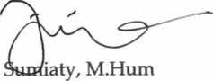

NIP. 198503082019032001

uji Pendamping,

Deflit EXijerslaim Lilo, M.Th NIP. 198510272020121005

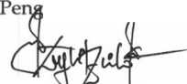

Panitia Ujian Skripsi



Ketua,



Deflit Dujerslaim Lilo, M.Th  
NIP. 198510272020121005

Sekr

Resky Pumamif ari Nasaruddin, M.Si NIP. 199308012020122022

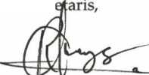

Mengetahui

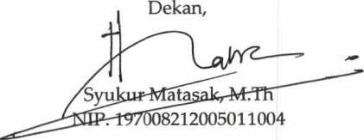

Sipra Meilani Niko NIRM. 2020185931

**SURAT PERNYATAAN KEASLIAN SKRIPSI**

Saya yang bertanda tangan di bawah ini:

Nama

: Sipra Meilani Niko

NIRM

: 2020185931

Fakultas Program Studi Judul

: Teologi dan Sosiologi Kristen : Teologi Kristen : Mangrara Tongkonan

Judul Skripsi

: Kajian Teologis Terhadap Nilai-Nilai yang Terkandung dalam Upacara Mangrara Tongkonan di Dusun Paken, Lembang Tongariu, Kecamatan Sesean Suloara', Kabupaten Toraja Utara

Menyatakan dengan sebenamya bahwa skripsi tersebut adalah merupakan hasil karya sendiri, kecuali kutipan-kutipan yang dengan jelas disebutkan sumber rujukannya. Apabila dikemudian hari terbukti atau dapat dibuktikan bahwa skripsi ini merupakan hasil saduran atau jiplakan dari karya orang lain, maka pihak kampus IAKN Toraja melalui rektor, berhak untuk mencabut gelar dan ijazah yang telah diberikan kepada saya.

Tana Toraja, 16 September 2022 Yang Membuat Pernyataan

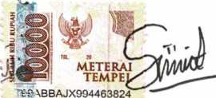

SURAT PERNYATAAN PERSETUJUAN PUBLIKASI KARYA ILMIAH  
UNTUK KEPENTINGAN AKADEMIS

Yang bertanda tangan di bawah ini:

Nama :Sipra Meilani Niko

NIRM :2020185931

Fakultas/Program Studi iTeologi dan Sosiologi Kristen

Dengan ini menyetujui untuk memberikan ijin kepada pihak IAKN Toraja yaitu Hak Bebas Royalti Non-Eksklusif (Non-exclusive Royalti-Free Right) atas karya ilmiah skripsi yang berjudul: Mangrara Tongkonan " Kajian Teologis Terhadap Nilai-nilai yang Terkandung dalam Upacara Mangrara Tongkonan di Dusun Paken, Lembang Tongariu, Kecamatan Sesean Suloara', Kabupaten Toraja Utara"

Dengan ini pihak IAKN Toraja berhak menyimpan, mengelolaannya dalam pangkalan data (database), mendistribusikannya dan menampilkan atau mempublikasikan sebagian dari skripsi ini (Bab 1 dan Bab 5) pada repository Perguruan Tinggi untuk kepentingan akademis dengan tetap mencantumkan nama sebagai penulis skripsi ini.

Demikian pernyataan ini saya buat dengan sebenarnya.

Tana Toraja, 16 September 2022 Yang Membuat Pernyataan

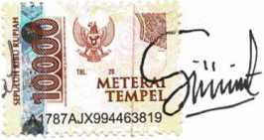

Sipra Meilani Niko NIRM. 2020185931

**SURAT KETERANGAN PENGECEKAN PLAGIARISME**

Setelah melalui proses pengecekan dengan menggunakan aplikasi Tumi j... maka kami Lembaga Penelitian dan Pengabdian kepada Masyarakat (LP2M) IAXI* Toraja dengan ini menerangkan bahwa skripsi yang ditulis oleh:

Nama Penulis

: Sipra Meilani Niko

NIRM

: 2020185931

Judul Skripsi

Tanggal Pemeriksaan

*•.Mangrara Tongkonan:* Kajian Teologis

Terhadap Nilai-nilai yang Terkandung dalam Upacara Mangrara Tongkonan di Dusun Paken, Lembang Tongariu, Kecamatan Sesean Suloara', Kabupaten Toraja Utara

: 13 September 2022

Similarity

: 20%

Dinyatakan MEMENUHI SYARAT ambang batas toleransi < 20%. Jika di kemudian hari ditemukan kekeliman karena keterbatasan aplikasi, seperti adanya kesamaan dengan karya ilmiah lain yang lebih awal mendapatkan pengakuan sebagai hak cipta: misalnya: karya ilmiah tersebut belum terbit secara online, maka semua konsekuensi yang ditimbulkan menjadi tanggung jawab penulis skripsi.

Demikian surat keterangan ini, untuk dipergunakan sebagaimana mestinya.

Tana Toraja, 15 September 2022

Penulis Skripsi

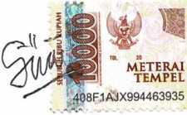

**Sipra Meilani Niko NIRM. 2020185931**

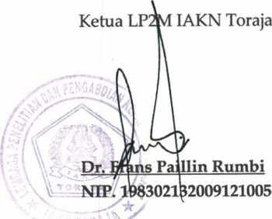

Pertama-tama penulis mengucapkan terima kasih kepada Tuhan Yesus Kristus yang telah melimpahkan rahmat-Nya sehingga penulis bisa menyelesaikan tugas akhir ini dengan baik. Karya ilmiah ini penulis persembahkan untuk orang tua yang selalu bersama penulis, Ibu Suriati Tumba Rante, Paulus Palinoan dan nenek Maria Tampang, serta Saudara-saudari Febriana Priska Niko, Felix Nofrianto Niko, Amsal Apriel P, Kevin Nofrianto Lalan, Devita Palinoan, Resiana Palinoan, Debora Tampang yang telah memeberikan semangat dan motivasi kepada penulis, juga kepada pihak yang telah mendukung penulis selama selama menempuh pendidikan. Karya ilmiah ini penulis juga persembahkan kepada lembaga Institut Agama Kristen Negeri (IAKN) Toraja sebagai tempat penulis menempuh pendidikan dijenjang yang lebih tinggi.

Pertama-tama penulis mengucapkan terima kasih kepada Tuhan Yesus Kristus yang telah melimpahkan rahmat-Nya sehingga penulis bisa menyelesaikan tugas akhir ini dengan baik. Karya ilmiah ini penulis persembahkan untuk orang tua yang selalu bersama penulis, Ibu Suriati Tumba Rante, Paulus Palinoan dan nenek Maria Tampang, serta Saudara-saudari Febriana Priska Niko, Felix Nofrianto Niko, Amsal Apriel P, Kevin Nofrianto Lalan, Devita Palinoan, Resiana Palinoan, Debora Tampang yang telah memeberikan semangat dan motivasi kepada penulis, juga kepada pihak yang telah mendukung penulis selama selama menempuh pendidikan. Karya ilmiah ini penulis juga persembahkan kepada lembaga Institut Agama Kristen Negeri (IAKN) Toraja sebagai tempat penulis menempuh pendidikan dijenjang yang lebih tinggi.

"Jangan takut, sebab Aku menyertai engkau, jangan bimbang sebab Aku ini Allahmu:  
Aku akan meneguhkan, bahkan akan menolong engkau: Aku akan memegang engkau  
dengan tangan kanan-Ku yang membawa kemenangan"

(Yesaya 41:10)

"Tidak ada kasuksesan tanpa kerja keras. Tidak ada keberhasilan tanpa kebersamaan B Tjdgk ada

kamudahan tanpa Doa"

Sipra Meilani Niko, Mangrara Tongkonan, Kajian Teologis Terhadap Nilai-nilai yang terkandung dalam Upacara Mangrara Tongkonan di Dusun Paken, Lembang Tonga Riu, Kecamatan Sesean Suloara' Kabupaten Toraja Utara. (Dibimbing oleh Yan Malino S.Th. M.Pdk dan Ones Kristiani Rapa',S.Th.M.Si).

Mangrara Tongkonan adalah suatu tradisi kebudayaan yang dilakukan oleh orang Toraja sebagai ucapan syukur keluarga kepada Tuhan atas penyertaan dan pertolonganNya sehingga Tongkonan tersebut bisa selesai dan berdiri dengan kokoh. Pelaksanaan upacara tersebut tidak hanya sekedar dilaksanakan sebagai rutinitas atau hanya sekeder simbol atas selesainya Tongkonan dibangun, melainkan dalam upacara Mangrara Tongkonan terdapat nilai-nilai yang bisa kita analisis secara teologis.

Dalam penelitian ini, penulis menggunakan penelitian kualitatif, yaitu dengan mengamati dan melakukan wawancara dengan tujuan untuk mendapatkan informasi mengenai nilai-nilai yang terkandung dalam kebudayaan upacara Mangrara Tongkonan untuk diberikan analisis secara teologis.

Dengan demikian di akhir sripsi ini penulis menyimpulkan bahwa analisis teologis tentang nilai-nilai yang terkandung dalam upacara Mangrara Tongkonan yakni memeberikan dampak positif bagi masyarakat untuk terns menumbuhkan rasa kesadaran agar selalu menanamkan rasa ucapan syukur dalam kehidupannya, selalu meningkatkan dan mengutamakan rasa persaudaraan demi kesatuan baik dalam keluarga maupun masyarakat serta saling menghargai dan tolong menolong.

Kata kunci: Mangrara Tongkonan, Nilai-nilai danTradisi

Sipra Meilani Niko, 2020185931, Department of Christian Theology, Faculty of Christian Theology and Sociology. Arranging the thesis entitled Mangrara Tongkonan, with subtitles: "Theological study of the values contained in the Tongkonan Mangrara Ceremony in Paken Hamlet, Lembang Tonga Riu, Sesean Suloara District 'North Toraja Regency. This thesis aims to describe the values in Mangrara Tongkonan that has been analyzed theologically. Supervisor 1 Mr. Yan Malino S.Th. M.Pdk, Supervisor II Mrs. Ones Kristiani Rapa ', S.Th.M.Si.

Mangrara Tongkonan is a cultural tradition carried out by the Toraja people as a family's gratitude to God for its inclusion and help so that the Tongkonan can be finished and stand firmly. The implementation of the ceremony is not only carried out as a routine or only a symbol of the completion of Tongkonan built, but in the Tongkonan mangrara ceremony there are also meanings and values that we can analyze theologically.

In this study, the authors used qualitative research, namely by observing and conducting interviews with the aim of obtaining information about the values contained in the Culture of the Tongkonan Mangrara Ceremony to be given theological analysis.

Thus at the end of this pricress the authors conclude that theological analysis of the values contained in the Tongkonan mangrara ceremony is to give a positive impact for the community to continue to foster a sense of awareness in order to always instill a sense of gratitude in their lives, always improve and prioritize the sense of brotherhood for good unity for good unity In family and community and mutual respect and help.

Keyword: Mangrara Tongkonan, Values and Tradition